Программное обеспечение

«Tenso-M_WIFI-Configurator»

Руководство по эксплуатации
Версия программного обеспечения
2.3

СОДЕРЖАНИЕ
1. Общие указания 3
2. Назначение 3
3. Установка USB-драйвера 3
4. Установка и запуск ПО 4
5. Настройка параметров работы ПО для связи с весовым преобразователем 5
6. Установка параметров Wi-Fi весового преобразователя 7
6.1. Чтение параметров Wi-Fi 7
6.2. Установка параметров для Wi-Fi типа XB24 11
6.3. Установка параметров для Wi-Fi типа ESP8266 15
6.4. Установка параметров для Wi-Fi типа SPWF0X 18

Общие указания
  - Настоящее Руководство по эксплуатации (далее по тексту — Руководство) описывает порядок работы с программным обеспечением «Tenso-M_WIFI-Configurator» (далее по тексту — ПО или Программа) версии «2.3».
  - Перед эксплуатацией ПО ознакомьтесь с настоящим Руководством.

Назначение
  - ПО «Tenso-M_WIFI-Configurator» предназначено для установки параметров встроенного беспроводного интерфейса Wi-Fi весовых преобразователей производства ЗАО «ВИК «ТЕНЗО-М».
  - ПО может работать под управлением операционных систем «Windows XP», «Windows 7», «Windows 8» и «Windows 10», как 32-х битных, так и 64-х битных.
  - Связь ПО с весовым преобразователем осуществляется по каналу последовательного интерфейса преобразователя: USB, RS-232 (COM-порту) или RS-485.
ВНИМАНИЕ!!! Если настройка параметров Wi-Fi весового преобразователя будет производиться по интерфейсу USB преобразователя, на компьютере должен быть установлен драйвер «Tenso-M USB driver», который можно скачать с сайта «ТЕНЗО-М». Процедура установки драйвера описана в разделе 3 Руководства.

Установка USB-драйвера
  - ВНИМАНИЕ!!! В случае подключения Преобразователя к компьютеру по интерфейсу USB на компьютере должен быть установлен драйвер «Tenso-M USB driver», который можно скачать с сайта «ТЕНЗО-М». Для установки драйвера запустите на исполнение файл «CP210xVCPInstaller_x86.exe» или «CP210xVCPInstaller_x64.exe» (в зависимости от разрядности операционной системы Вашего компьютера) и следуйте появляющимся на дисплее инструкциям.
  - После установки драйвера при подключении весового преобразователя по USB к компьютеру будет обнаружено новое USB-устройство и в диспетчере устройств появится последовательный порт, соответствующий подключенному преобразователю, см. рис. 3.1 на стр. 4.

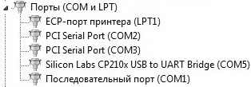

Рис. 3.1. USB-порт весового преобразователя в списке портов.
  - Компьютерные программы, обменивающиеся информацией с преобразователем по USB, должны использовать этот порт.

Установка и запуск ПО
  - ПО «Tenso-M_WIFI-Configurator» не требует специальной процедуры установки на компьютер, его достаточно просто скопировать в какое-нибудь место на компьютере.
  - Для запуска ПО запустите на исполнение файл «Tenso_M_WIFI_Configurator.exe», см. рис. 5.1.

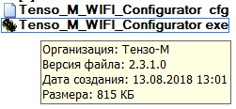

Рис. 4.1. Запуск ПО «Tenso-M_WIFI-Configurator».
  - После запуска на дисплее компьютера появится окно, изображённое на рис. 5.1 на стр. 5.

Настройка параметров работы ПО для связи с весовым преобразователем
  - После запуска программы «Tenso-M_WIFI-Configurator» на дисплее компьютера появится окно, изображённое на рис. 5.1.

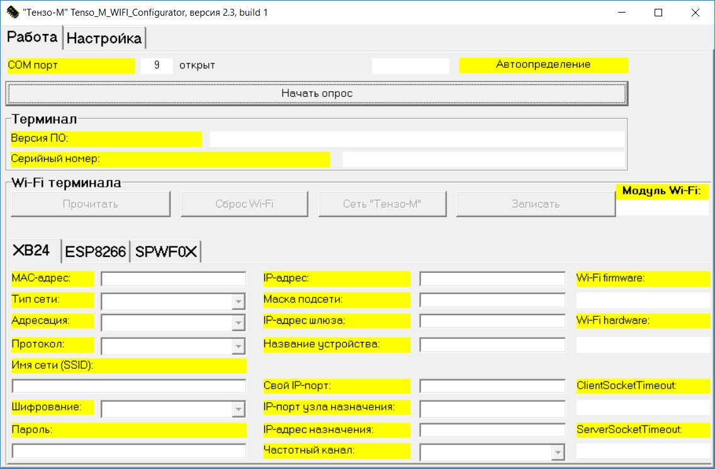

Рис. 5.1. Окно программы после запуска
  - В окне Программы имеются две закладки: «Работа» и «Настройка». Закладка «Настройка» используется для настройки параметров связи Программы с весовым преобразователем. Закладка «Работа» — для просмотра/изменения параметров Wi-Fi весового преобразователя.
  - Вид закладки «Настройка» приведён на рис. 5.2 на стр. 6.

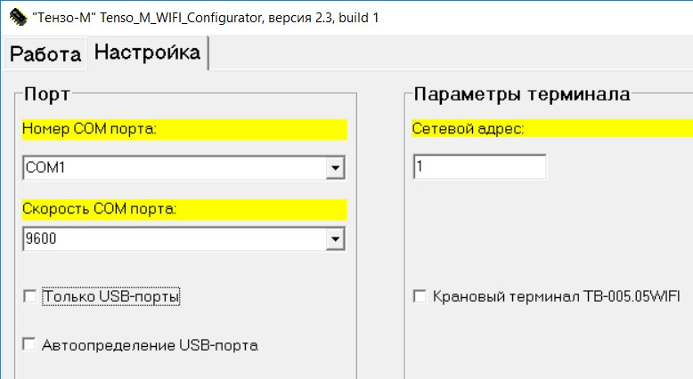

Рис. 5.2. Вид закладки «Настройка».
  - В процессе настройки параметров связи с весовым преобразователем необходимо указать номер и скорость работы COM-порта, к которому подключен преобразователь, выбрав их значения из соответствующих выпадающих списков (рис. 5.2).
Также необходимо установить значение параметра «Сетевой адрес» (весового преобразователя).
Чтобы узнать значения параметров «Скорость COM-порта» и «Сетевой адрес», обратитесь к руководству по эксплуатации на соответствующий весовой преобразователь.
Если преобразователь подключен к компьютеру по USB, то можно убрать из списка COM-портов не USB порты, поставив галочку в пункте «Только USB-порты». Можно также воспользоваться переключателем «Автоопределение USB-порта» — в этом случае будет осуществляться автоматический поиск подходящего USB-порта.
  - ВНИМАНИЕ!!! Параметры для связи Программы с преобразователем для крановых весов ТВ-005.05Wi-Fi:
- скорость работы COM-порта, Бит/сек 9600;
- сетевой адрес 1.
Для облегчения настройки параметров на связь с преобразователем крановых весов можно поставить галочку в пункте «Крановый терминал ТВ-005.05WIFI». После этого автоматически будут установлены требуемые параметры, см. рис. 5.3 на стр. 7.

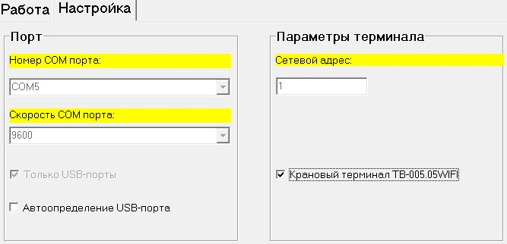

Рис. 5.3. Параметры для связи с преобразователем крановых весов.

Установка параметров Wi-Fi весового преобразователя

Чтение параметров Wi-Fi
    - ВНИМАНИЕ!!! В весовом преобразователе для крановых весов режим Wi-Fi может быть отключен. Перед установкой параметров Wi-Fi этот режим необходимо включить, см. руководство по эксплуатации преобразователя, раздел «Изменение параметров Преобразователя, не влияющих на метрологию», параметр «SL2.13».
    - ВНИМАНИЕ!!! Установку или контроль параметров Wi-Fi Преобразователя (чтение или запись параметров Wi-Fi) для Wi-Fi типа ESP8266 необходимо проводить в зоне покрытия (устойчивого приема) беспроводной сети Wi-Fi, в которой планируется дальнейшее применение оборудования.
    - После подключения весового преобразователя к компьютеру и успешного открытия COM-порта на закладке «Работа» станет активной кнопка «Начать опрос», см. рис. 6.1.2.
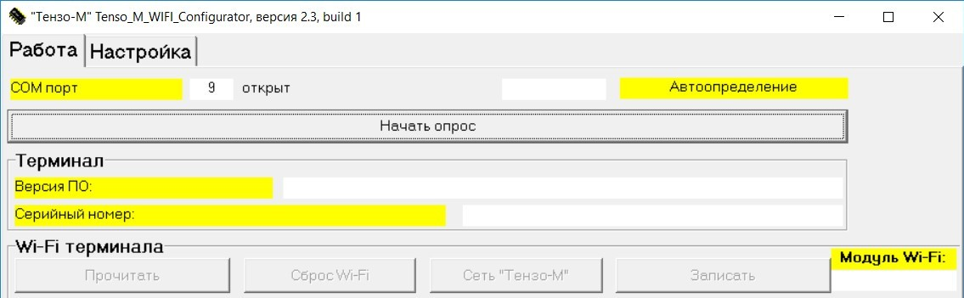

Рис. 6.1.1. Кнопка «Начать опрос».
    - Нажмите на кнопку «Начать опрос». Программа начнёт опрос весового преобразователя. Если преобразователь будет обнаружен, то станет активной кнопка «Прочитать», см. рис. 6.1.2.

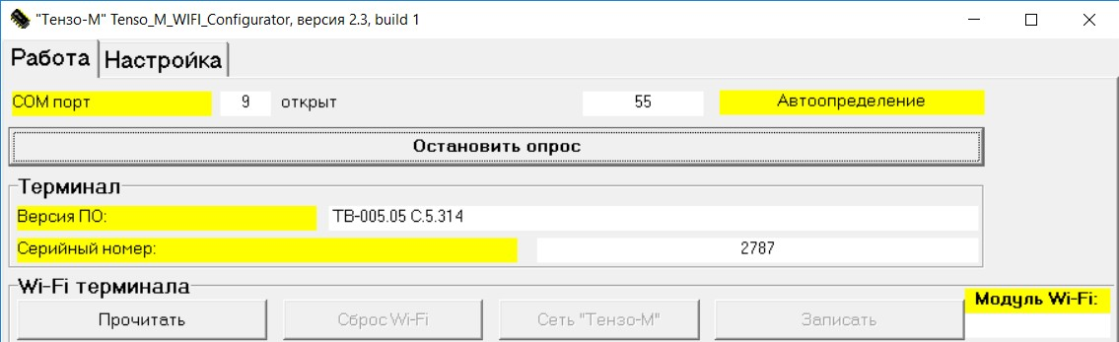

Рис. 6.1.2. Кнопка «Прочитать».
    - Нажмите на кнопку «Прочитать» и Программа прочитает и отобразит на дисплее текущие значения параметров Wi-Fi, см. рис. 6.1.3 на стр. 10 и рис. 6.1.4 на стр. 10.
Также станут активными кнопки «Сброс Wi-Fi», «Сеть “Тензо-М”» и «Записать».
В весовые преобразователи производства ЗАО «ВИК «ТЕНЗО-М» может устанавливаться Wi-Fi нескольких типов. ПО «Tenso-M_WIFI-Configurator» автоматически опознает тип Wi-Fi, отобразит его на дисплее и откроет соответствующую закладку со значениями параметров, см. рис. 6.1.3 (стр. 10), 6.1.4 (стр. 10), 6.1.5 (стр. 10).
    - Кнопка «Сеть “Тензо-М”» устанавливает параметры Wi-Fi преобразователя для входа в сеть «ЗАО ВИК «Тензо-М».
Кнопка «Записать» сохраняет изменённые значения параметров Wi-Fi преобразователя.
Кнопка «Сброс Wi-Fi» сбрасывает параметры Wi-Fi преобразователя на заводские установки модуля Wi-Fi.
ВНИМАНИЕ!!! Пользоваться кнопкой «Сброс Wi-Fi» надо с осторожностью и только в том случае, если Вы понимаете, что делаете. Иначе имеется возможность не восстановить работоспособно Wi-Fi, напр., из-за незнания пароля для входа в сеть.

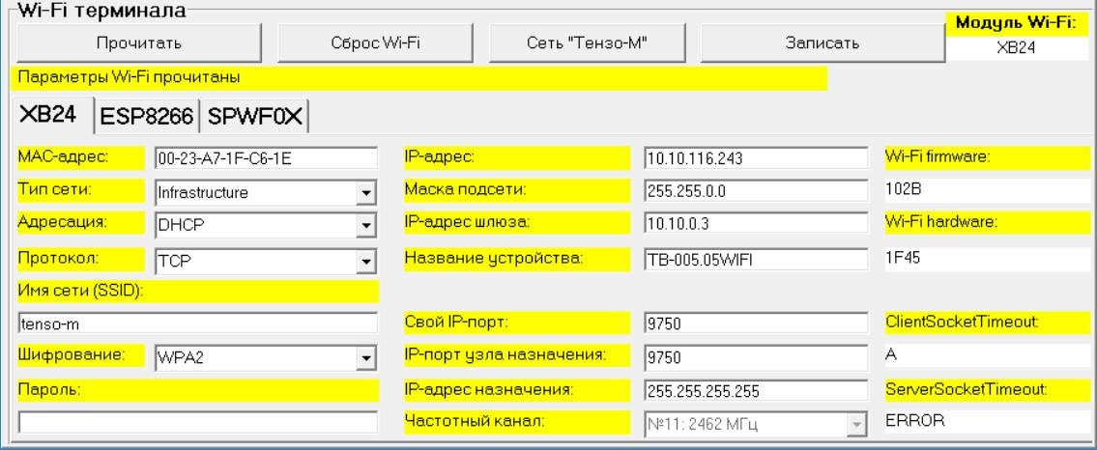

Рис. 6.1.3. Значения параметров Wi-Fi для XB24.
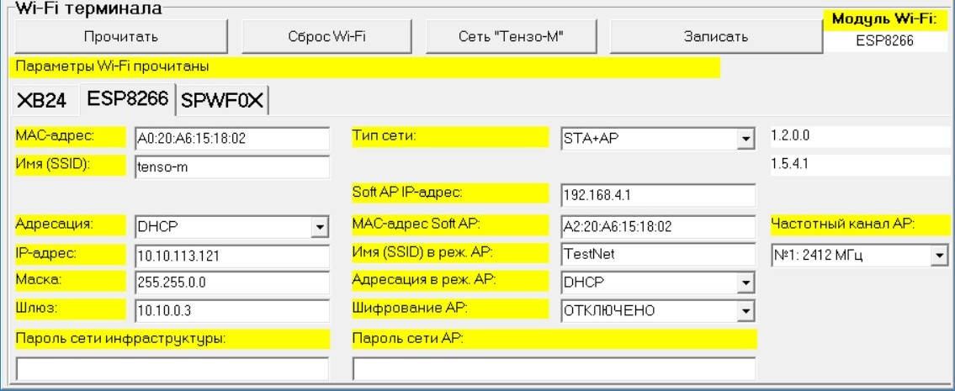

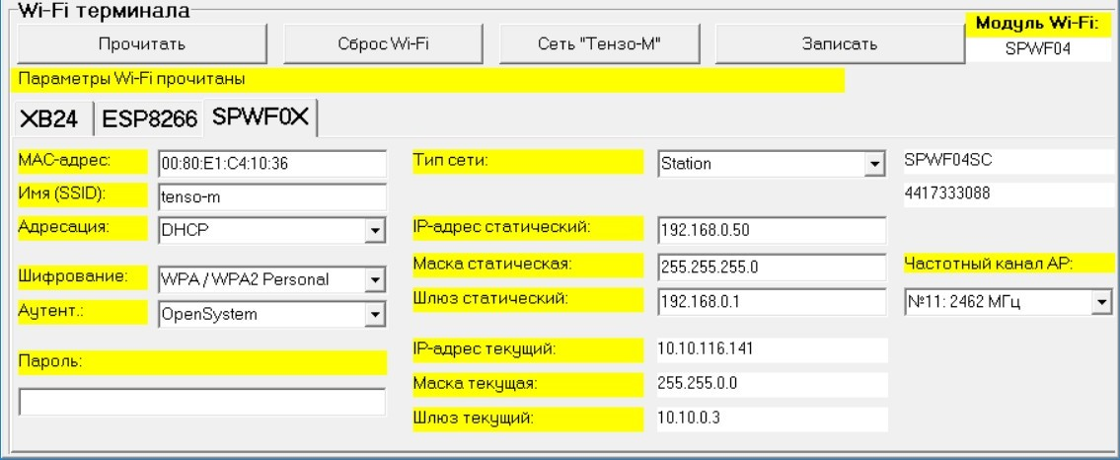
Рис. 6.1.4. Значения параметров Wi-Fi для ESP8266.

Рис. 6.1.5. Значения параметров Wi-Fi для SPWF0X.

Установка параметров для Wi-Fi типа XB24
    - Установите значения требуемых параметров Wi-Fi в соответствующих полях, см. рис. 6.2.2 на стр. 12.
    - Возможны два варианта подключения весового преобразователя к существующей сети Wi-Fi: с автоматическим получением адреса (сеть обеспечивает динамическую раздачу адресов по протоколу DHCP), либо со статическим адресом (который в этом случае выделит системный администратор сети), см. рис. 6.2.1.

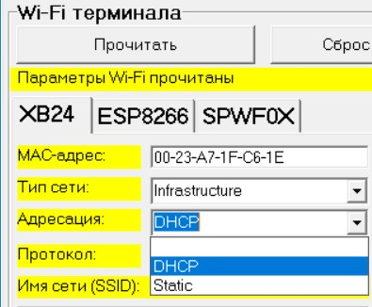

Рис. 6.2.1. Тип адресации для Wi-Fi типа XB24.
    - В зависимости от выбранного типа адресации и типа сети необходимо установить значения следующих параметров (см. рис. 6.2.2 на стр. 12):
«Тип сети», «Адресация», «Протокол», «Имя сети», «Шифрование», «Пароль», «Свой порт» (9750), «IP-адрес», «Маска подсети», «IP-адрес шлюза», «Частотный канал».

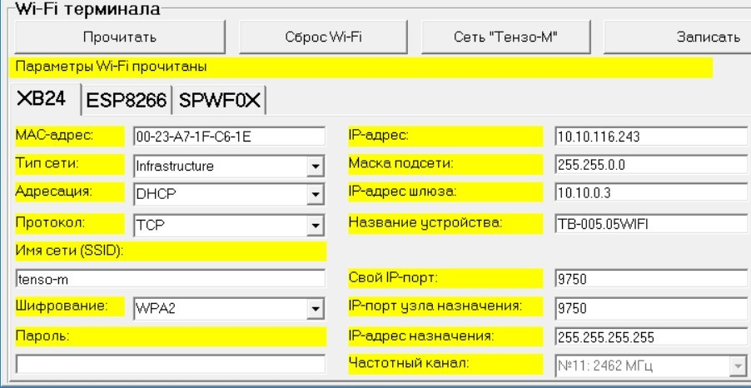

Рис. 6.2.2. Устанавливаемые параметры для Wi-Fi типа XB24.
    - Если подключение происходит с автоматическим получением адреса, необходимо установить в соответствующих полях ввода требуемые значения следующих параметров Wi-Fi: «Тип сети» (Infrastructure), «Адресация» (DHCP), «Протокол» (TCP), «Имя сети (SSID)», «Шифрование», «Пароль» и «Свой порт» (9750).
Другие поля заполнять не нужно.
    - ВНИМАНИЕ!!! При включении шифрования пароль должен состоять не менее чем из восьми символов. Символы кириллицы не использовать, пробелы не использовать.
    - Если подключение происходит со статическим адресом, необходимо установить в соответствующих полях ввода требуемые значения следующих параметров Wi-Fi: «Тип сети» (Infrastructure), «Адресация» (Static), «Протокол» (TCP), «Имя сети (SSID)», «Шифрование», «Пароль», «Свой порт» (9750), «IP-адрес», «Маска подсети» и «IP-адрес шлюза».
Другие поля заполнять не нужно.
    - Значение параметра «Тип сети» «Infrastructure» соответствует подключению к существующей Wi-Fi сети, см. рис. 6.2.3.
Значениям параметра «Тип сети» «Joiner» и «Creator» соответствует подключение типа «компьютер<--->компьютер». Этот режим используется очень ограниченно, т.к. далеко не все устройства могут подключаться в этом режиме.

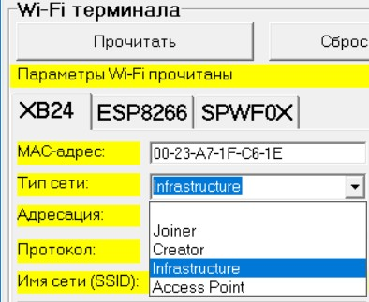

Рис. 6.2.3. Типы сети для Wi-Fi типа XB24.
    - Значению параметра «Тип сети», равному «Access Point», соответствует режим работы Wi-Fi, когда весовой преобразователь сам будет выступать в роли точки доступа и к нему непосредственно смогут подключаться другие устройства.
Этот режим используется в тех случаях, когда в месте установки весового преобразователя отсутствует сеть Wi-Fi, для подключения, напр., пульта дистанционного управления весами.

    - ВНИМАНИЕ!!! Старые экземпляры весовых преобразователей для крановых весов ТВ-005.05Wi-Fi не могут устанавливать значение параметра «Тип сети», равное «Access Point», по техническим причинам. В этом случае при попытке записи значения параметров будет выведено сообщение «Тип сети «Access Point» (точка доступа)» невозможен, см. рис. 6.2.4.

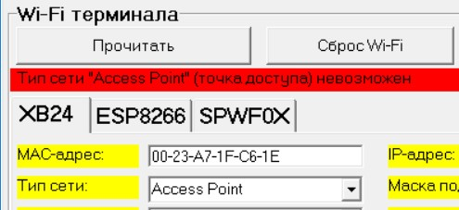

Рис. 6.2.4. Ошибка при записи типа сети для Wi-Fi XB24.
    - После изменения значений параметров Wi-Fi нажмите на кнопку «Записать» и изменённые значения параметров будут записаны в преобразователь. Чтобы убедиться, что изменённые значения записаны, после появления сообщения о записи параметров нажмите ещё раз на кнопку «Прочитать».
    - ВНИМАНИЕ!!! При чтении параметров Wi-Fi антенна должна быть навинчена на соответствующий соединитель весового преобразователя. Иначе преобразователь не сможет подключиться к сети.
В случая динамической адресации, например, это будет означать, например, что преобразователь не сможет связаться с сетью и получить параметры «IP-адрес», «Маска подсети» и «IP-адрес шлюза». В этом случае значения этих параметров будут нулевыми.

Установка параметров для Wi-Fi типа ESP8266
    - ВНИМАНИЕ!!! Установку или контроль параметров Wi-Fi Преобразователя (чтение или запись параметров Wi-Fi) для Wi-Fi типа ESP8266 необходимо проводить в зоне покрытия (устойчивого приема) беспроводной сети Wi-Fi, в которой планируется дальнейшее применение оборудования.
    - После прочтения текущих значений параметров Wi-Fi Установите значения требуемых параметров Wi-Fi в соответствующих полях, см. рис. 6.3.1.

Рис. 6.3.1. Устанавливаемые параметры для Wi-Fi типа ESP8266.
    - Установите требуемое значение параметра «Тип сети», см. рис. 6.3.2 и п. 6.3.4 на стр. 16.

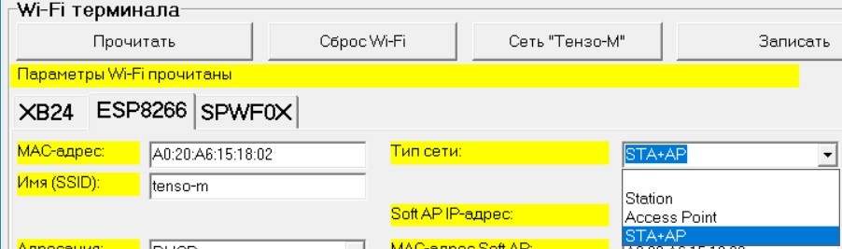

Рис. 6.3.2. Тип сети для Wi-Fi типа ESP8266.
    - Значению параметра «Тип сети», равному «Station», соответствует подключению преобразователя к существующей Wi-Fi сети.
Значению параметра «Тип сети», равному «Access Point», соответствует режим работы Wi-Fi, когда весовой преобразователь сам будет выступать в роли точки доступа и к нему непосредственно смогут подключаться другие устройства.
Значению параметра «Тип сети», равному «STA+AP», соответствует режим работы Wi-Fi, когда весовой преобразователь будет ОДНОВРЕМЕННО подключаться к существующей Wi-Fi сети и сам будет выступать в роли точки доступа и к нему непосредственно смогут подключаться другие устройства.
    - Для значения параметра «Тип сети», соответствующего подключению преобразователя к существующей Wi-Fi сети («Station» или «STA+AP»), необходимо установить следующие параметры сети, к которой планируется подключаться:
«Имя сети (SSID)», «Адресация», «Пароль сети инфраструктуры» (если сеть с шифрованием и имеется пароль).
ВНИМАНИЕ!!! При включении шифрования пароль должен состоять не менее чем из восьми символов. Символы кириллицы не использовать, пробелы не использовать.
Если значение параметра «Адресация» установлено равным «Static», дополнительно придётся установить значения параметров «IP-адрес», «Маска подсети», «IP-адрес шлюза».
    - Для значения параметра «Тип сети», соответствующего созданию преобразователем собственной сети с возможностью непосредственного подключения к ней других устройств («Access Point» и «STA+AP») необходимо установить следующие параметры создаваемой сети:
«Имя (SSID) в реж. AP», «Адресация в реж. AP», «Шифрование AP», «Пароль сети AP» (если включено шифрование).
Можно также изменить значения параметров «Soft AP IP-адрес» (по этому адресу надо подключаться к Преобразователю, как к точке доступа) и «Частотный канал AP» (на этом частотном канале будет действовать созданная точка доступа).
ВНИМАНИЕ!!! При включении шифрования пароль должен состоять не менее чем из восьми символов. Символы кириллицы не использовать, пробелы не использовать. Если при включенном шифровании пароль не будет введён, то будет автоматически назначен пароль по умолчанию: 87654321.
ВНИМАНИЕ!!! В значении параметра «Имя (SSID) в реж. AP» не использовать символов кириллицы. Если значение не будет введено, то будет автоматически назначено значение по: «tenso-m_WIFI_device».

    - После изменения значений параметров Wi-Fi нажмите на кнопку «Записать» и изменённые значения параметров будут записаны в преобразователь. Чтобы убедиться, что изменённые значения записаны, после появления сообщения о записи параметров нажмите ещё раз на кнопку «Прочитать».
    - ВНИМАНИЕ!!! При чтении параметров Wi-Fi антенна должна быть навинчена на соответствующий соединитель весового преобразователя. Иначе преобразователь не сможет подключиться к сети.
В случая динамической адресации, например, это будет означать, например, что преобразователь не сможет связаться с сетью и получить параметры «IP-адрес», «Маска подсети» и «IP-адрес шлюза». В этом случае значения этих параметров будут нулевыми.

Установка параметров для Wi-Fi типа SPWF0X
    - После прочтения текущих значений параметров Wi-Fi Установите значения требуемых параметров Wi-Fi в соответствующих полях, см. рис. 6.4.1.

Рис. 6.4.1. Устанавливаемые параметры для Wi-Fi типа SPWF0X.
    - Установите требуемое значение параметра «Тип сети», см. рис. 6.4.2 и п. 6.4.3 на стр. 18.
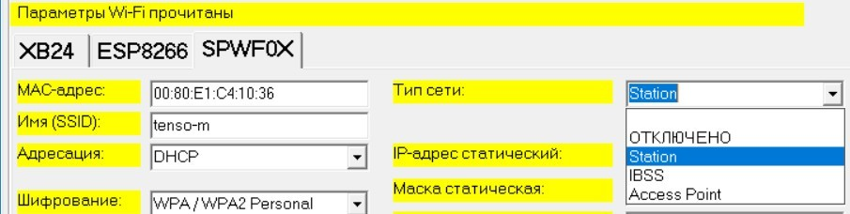

Рис. 6.4.2. Тип сети для Wi-Fi типа SPWF0X.
    - Значению параметра «Тип сети», равному «Station», соответствует подключению преобразователя к существующей Wi-Fi сети.
Значению параметра «Тип сети», равному «Access Point», соответствует режим работы Wi-Fi, когда весовой преобразователь сам будет выступать в роли точки доступа и к нему непосредственно смогут подключаться другие устройства.
Значение параметра «Тип сети», равное «IBSS» (Independent Basic Service Set) — режим беспроводной сети, когда клиентские станции взаимодействуют непосредственно друг с другом без точки доступа (в переводе с латыни «ad hoc» означает «для конкретной цели»). Этот режим можно установить конфигуратором, но он НЕ ИСПОЛЬЗУЕТСЯ в программном обеспечении «ТЕНЗО-М».
Значению параметра «Тип сети», равному «ОТКЛЮЧЕНО», соответствует отключение канала Wi-Fi. Этот режим установить конфигуратором НЕВОЗМОЖНО.
ВНИМАНИЕ!!! Если тип сети установлен на «Access Point», то значение параметра «IP-адрес статический» (см. рис. 6.4.3.) будет соответствовать IP-адресу самого весового Преобразователя.
ВНИМАНИЕ!!! Если тип сети установлен на «Access Point», то можно так же изменить значение параметра «Частотный канал AP» (см. рис 6.4.1 на стр. 18). На этом частотном канале будет работать канал Wi-Fi Преобразователя, переключенного в режим точки доступа.

    - Установите требуемое значение параметра «Адресация», см. рис. 6.4.3.
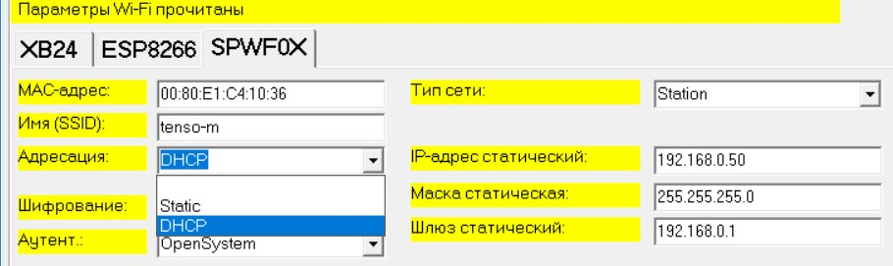

Рис. 6.4.3. Тип адресации для Wi-Fi типа SPWF0X.
Если тип адресации будет установлен на «Static», то потребуется также установить значения параметров «IP-адрес статический», «Маска статическая» и «Шлюз статический».
ВНИМАНИЕ!!! Если тип сети установлен на «Access Point», то значение параметра «IP-адрес статический» будет соответствовать IP-адресу самого весового Преобразователя.

    - Установите требуемое значение параметров «Шифрование» и «Аутентификация», см. рис. 6.4.4.
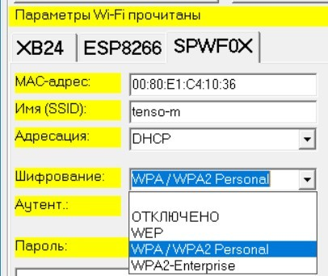
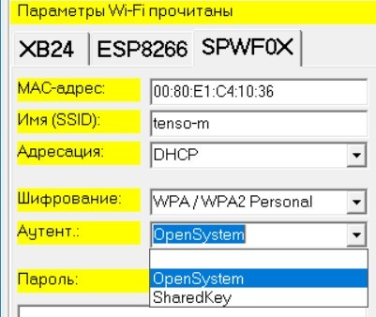

Рис. 6.4.4. Тип шифрования и аутентификации для Wi-Fi типа SPWF0X.
Если в сети используется шифрование и требуется пароль на вход в сеть, установите значение параметра «Пароль» (см. рис 6.4.1 на стр. 18).

Требуемые для Вашей сети значения параметров «Шифрование», «Аутентификация» и «Пароль» спрашивайте у системного администратора сети.

    - После изменения значений параметров Wi-Fi нажмите на кнопку «Записать» и изменённые значения параметров будут записаны в преобразователь. Чтобы убедиться, что изменённые значения записаны, после появления сообщения о записи параметров нажмите ещё раз на кнопку «Прочитать».
    - ВНИМАНИЕ!!! При чтении параметров Wi-Fi антенна должна быть навинчена на соответствующий соединитель весового преобразователя. Иначе преобразователь не сможет подключиться к сети.
В случая динамической адресации, например, это будет означать, например, что преобразователь не сможет связаться с сетью и получить параметры «IP-адрес», «Маска подсети» и «IP-адрес шлюза». В этом случае текущие значения этих параметров будут нулевыми.

